Les transformations idéologiques
Quelques textes complémentaires
Le paternalisme, un exemple français
On ne pouvait appeler et établir une population ouvrière aussi nombreuse qu’à la condition de pourvoir à son logement par des constructions spéciales. (Elles) constituent aujourd’hui quatre cités ouvrières groupées autour des mines [...] appartenant à la compagnie [...].
Un logement sain et vaste, avec jardin, assez grand pour fournir les légumes consommés par une famille. [...]
Les salles d’asile reçoivent les enfants des deux sexes, depuis l’âge de trois ans jusqu’à six ans accomplis [...] Ils y séjournent depuis huit heures du matin jusqu’à quatre ou cinq heures le soir et y prennent leur repas. Pendant la journée, les mères déchargées du soin de leurs enfants peuvent se livrer aux travaux de leur ménage ou à des travaux extérieurs, soit pour les triages et criblages des charbons, soit pour toute autre chose, leurs salaires venant augmenter l’aisance de la famille. [...] Dans les écoles où ils passent après six ans accomplis, les enfants apprennent d’abord à lire et à écrire. On leur donne ensuite des connaissances suffisantes en grammaire, géographie, histoire, calcul et dessin. Enfin on s’applique surtout à inculquer aux enfants les principes de discipline, de morale et de religion, qui peuvent faire de bons citoyens et de bonnes mères de famille. [...]
« Passé treize ans, l’enfant aborde le travail; il trouve dans les mines ou les ateliers du jour, des tâches à sa portée et gagne, à mesure qu’il grandit des journées plus que suffisantes pour son entretien.
A Burat, La société des Houillères de Blanzy, situation de ses établissements en 1877, Paris, Baudry, 1878

Les socialismes utopiques : schéma récapitulatif
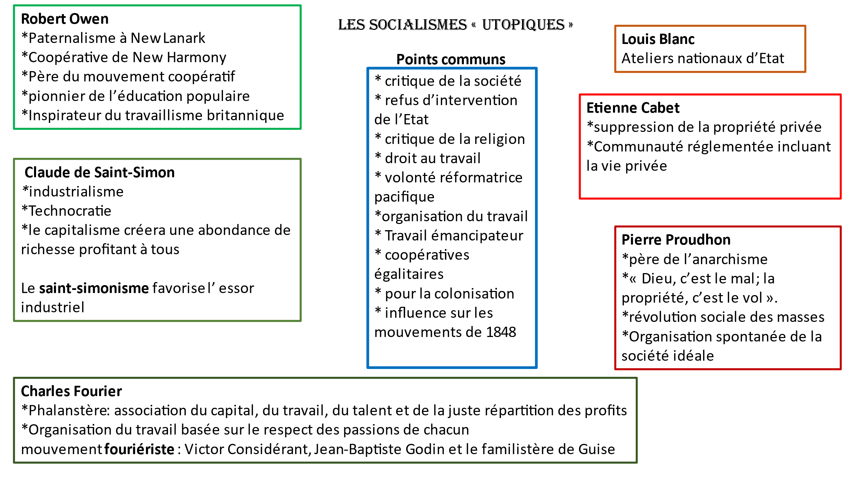
L’idéal à atteindre selon Owen
La société ne sera plus un composé discordant des classes hautes, moyennes et basses, mais elle deviendra une seule classe éminemment supérieure, partagée en sections suivant l’âge, et assurant à chacun la plus grande somme de bien-être que le comportera son organisation. Elle formera un seul système scientifique lié dans toutes ses branches, pour la production, la conservation, la distribution et la consommation des richesses, de la manière la plus avantageuse pour chacun et pour tous ; pour bien former le caractère physique, intellectuel, moral et pratique de tous, et pour gouverner le tout, sans violence ni fraude, de manière à faire un progrès continuel dans le perfectionnement de toutes les dispositions sociales, dans toute espèce de connaissance, et dans la jouissance d’une félicité croissante et inaltérable.
Robert Owen, Le livre du nouveau monde moral contenant le système social rationnel basé sur les lois de la nature humaine, Paris, 1847 (Abrégé et trad. de l’anglais par T. W. Thornton), pp. 40-42.)

Saint-Simon
Dans l’ancien système, la société est essentiellement gouvernée par des hommes, dans le nouveau système elle n’est plus gouvernée que par des principes. Dans une société organisée pour le but positif de travailler à sa prospérité par les sciences, les beaux-arts et les arts et métiers, l’acte politique le plus important, celui qui consiste à fixer la direction dans laquelle la société doit marcher, n’appartient plus aux hommes investis des fonctions sociales, il est exercé par le corps social lui-même. »
(Saint-Simon, L'organisateur, 2013)
« Le but unique où doivent tendre toutes les pensées et tous les efforts c’est l’organisation la plus favorable à l’industrie, c’est-à-dire un gouvernement où le pouvoir politique n’ait d’action et de force que ce qui est nécessaire pour empêcher que les travaux utiles ne soient troublés ; un gouvernement où tout soit ordonné pour que les travailleurs dont la réunion forment la société véritable, puissent échanger entre eux directement et avec une entière liberté , les produits de leurs travaux divers (…]»
(Saint-Simon, L'industrie, 2013)

Proudhon et la propriété
L'État constitué de la manière la plus rationnelle, la plus libérale, animé des intentions les plus justes, n'en est pas moins une puissance énorme, capable de tout écraser autour d'elle, si on ne lui donne un contre-poids. Ce contre-poids, quel peut-il être? L'État tire toute sa puissance de l'adhésion des citoyens. (…)
Où trouver une puissance capable de contrebalancer cette puissance formidable de l'État? Il n'y en a pas d'autre que la propriété. Prenez la somme des forces propriétaires: vous aurez une puissance égale à celle de l'État. (…)
Pour que le citoyen soit quelque chose dans l'État, il ne suffit donc pas qu'il soit libre de sa personne; il faut que sa personnalité s'appuie, comme celle de l'État, sur une portion de matière qu'il possède en toute souveraineté, comme l'État a la souveraineté du domaine public. Cette condition est remplie par la propriété.
Servir de contre-poids à la puissance publique, balancer l'État, par ce moyen assurer la liberté individuelle: telle sera donc, dans le système politique, la fonction, principale de la propriété.
Théorie de la Propriété, (1862)
Marx et Engels
"L'histoire de toute société jusqu'à nos jours n'a été que l'histoire de luttes de classes.

Homme libre et esclave, patricien et plébéien, baron et serf, maître de jurande et compagnon, en un mot oppresseurs et opprimés, en opposition constante, ont mené une guerre ininterrompue, tantôt ouverte, tantôt dissimulée, une guerre qui finissait toujours soit par une transformation révolutionnaire de la société tout entière, soit par la destruction des deux classes en lutte. (…)

La société bourgeoise moderne, élevée sur les ruines de la société féodale, n'a pas aboli les antagonismes de classes. Elle n'a fait que substituer de nouvelles classes, de nouvelles conditions d'oppression, de nouvelles formes de lutte à celles d'autrefois.

Cependant, le caractère distinctif de notre époque, de l'époque de la bourgeoisie, est d'avoir simplifié les antagonismes de classes. La société se divise de plus en deux vastes camps ennemis, en deux grandes classes diamétralement opposées : la bourgeoisie et le prolétariat."

Karl Marx et Friedrich Engels, Manifeste du Parti communiste (1848)

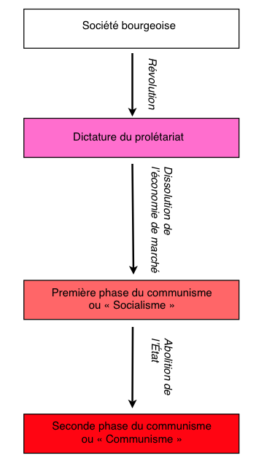
Schéma scolaire du chemin vers le communisme
« Entre la société capitaliste et la société communiste se place la période de transformation révolutionnaire de l’une en l’autre, à quoi correspond une période de transition politique, où l’État ne peut être autre chose que la dictature révolutionnaire du prolétariat » (Critique du programme de Gotha).
La formation de la CGT et La Charte d'Amiens 1906
La CGT groupe, en dehors de toute école politique, tous les travailleurs conscients de la lutte à mener pour la disparition du salariat et du patronat.
Le Congrès considère que cette déclaration est une reconnaissance de la lutte de classe, qui oppose sur le terrain économique les travailleurs en révolte contre toutes les formes d'exploitation et d'oppression, tant matérielles que morales, mises en œuvre par la classe capitaliste contre la classe ouvrière. Le Congrès précise, par les points suivants, cette affirmation théorique : dans l'œuvre revendicatrice quotidienne, le syndicalisme poursuit la coordination des efforts ouvriers, l'accroissement du mieux-être des travailleurs par la réalisation d'améliorations immédiates, telles que la diminution des heures de travail, l'augmentation des salaires, etc. Mais cette besogne n'est qu'un côté de l'œuvre du syndicalisme : d'une part il prépare l'émancipation intégrale, qui ne peut se réaliser que par l'expropriation capitaliste, et d'autre part, il préconise comme moyen d'action la grève générale et il considère que le syndicat, aujourd'hui groupement de résistance, sera, dans l'avenir, le groupe de production et de répartition, base de réorganisation sociale. (…)

